Coronas de viñas
Creado el: 07/2020 por la Organización Nacional de la FFA

El programa Experiencia agrícola supervisada (SAE) de Chloe Jones es hacer coronas de viñas con las vides de las uvas que cultiva su familia. Conoce cómo un interés en la producción de artesanías llevó a cultivar, cuidar y cosechar uvas y viñas.

Objetivos de aprendizaje del estudiante:
Luego de completar estas actividades, los estudiantes...
- Descubrirán el trabajo y el proceso necesario para hacer coronas de viñas.
- Evaluarán cómo seleccionar variedades de uvas y cómo cuidar las plantas de uvas.
- Evaluarán las tareas que deben realizarse a lo largo del año para cuidar las uvas.

Tiempo requerido: 90 minutos
Recursos/Referencias:
- Video: “Grapevine Wreaths SAE | Chloe Jones” que está en https://vimeo.com/377181367
- Sitio web: Growing Grapes in the Home Garden (Cultivo de uvas en el jardín de su casa), https://extension.umn.edu/fruit/growing-grapes-home-garden

Equipos e insumos necesarios:
- Una copia de la hoja de trabajo “Todo sobre las vides” para cada estudiante.
- Una copia de la hoja de trabajo “¿Tienes uvas?” para cada estudiante.
- Acceso a Internet para reproducir el video en tiempo real o para insertarlo en un PowerPoint con anticipación.

Conexiones transversales:
Ciencias Naturales
Evaluar los requisitos sobre el agua, los fertilizantes y poda de las uvas.

Estas actividades están alineadas con los siguientes estándares:

Elemento de rendimiento de AFNR
- PS.03. Diseminar, cultivar y cosechar plantas y productos vegetales en función de los estándares actuales de la industria.
Precepto de la FFA
- FFA.PL-A.Acción: Asumir la responsabilidad y tomar las medidas necesarias para lograr los resultados deseados, sin importar cuál sea el objetivo o la tarea en cuestión.
- FFA.PG-J.Desarrollo mental: Adoptar el desarrollo cognitivo e intelectual en relación con el razonamiento, el pensamiento y la capacidad de afrontar problemas.
- FFA-CS-M.Comunicación: Interactuar de manera efectiva con otras personas en entornos personales y profesionales.
Núcleo técnico profesional común
- AG-PL3 Diseminar, cultivar y cosechar plantas y productos vegetales en función de los estándares actuales de la industria.
NASDCTEc
- AGPB01.03 Evaluar y aplicar datos básicos de la producción y la cosecha al producir plantas para demostrar las técnicas de producción y gestión de siembra.
Núcleo común: lectura Texto informativo
- CCSS.ELA-EDUCACIÓN.RI.9-10.1 Citar evidencia textual sólida y completa para respaldar el análisis de lo que el texto dice explícitamente, así como las inferencias extraídas del texto.
Núcleo común: hablar y escuchar
- CCSS.ELA-EDUCACIÓN.SL.9-10.4 Presentar información, hallazgos y evidencia de apoyo de manera clara, concisa y lógica, de manera que los oyentes puedan seguir la línea de razonamiento, y de que la organización, el desarrollo, el contenido y el estilo sean apropiados para el propósito, la audiencia y la tarea.
Núcleo común: materias científicas y técnicas
- CCSS.ELA-Literacy.RST.9.10.4 Determinar el significado de símbolos, términos clave y otras palabras y frases de dominio específico según se usan en un contexto científico o técnico específico correspondiente a los textos y temas de los grados 9-10.
Núcleo común: educación en materias científicas y técnicas Redacción
- CCSS.ELA-EDUCACIÓN.W.9-10.4 Producir una redacción clara y coherente en la que el desarrollo, la organización y el estilo sean apropiados para la tarea, el propósito y la audiencia.
- CCSS.ELA-Educación.WHST.9.10.7 Llevar adelante proyectos de investigación cortos y más importantes para responder una pregunta (incluidas las preguntas propias) o resolver un problema; acotar o ampliar la consulta cuando corresponda; sintetizar varias fuentes del tema demostrando que se entiende el asunto bajo investigación.
- CCSS.ELA-Educación.WHST.9.10.9 Dibujar las evidencias de textos informativos para respaldar el análisis, la reflexión y la investigación.
Prácticas para prepararse para las carreras de AFNR
- CRP.02. Aplicar las habilidades académicas y técnicas adecuadas. Las personas preparadas para una carrera acceden y utilizan fácilmente los conocimientos y habilidades adquiridos a través de la experiencia y la educación para ser más productivos.
- CRP.04. Comunicarse de forma clara, eficaz y con una razón. Las personas preparadas para una carrera comunican pensamientos, ideas y planes de acción con claridad, ya sea mediante métodos escritos, verbales o visuales.
- CRP.07. Emplear estrategias de investigación válidas y confiables. Las personas preparadas para una carrera son exigentes a la hora de aceptar y utilizar nueva información para tomar decisiones, cambiar prácticas o informar estrategias.
- CRP.08. Utilizar el pensamiento crítico para dar sentido a los problemas y perseverar en resolverlos. Las personas preparadas para una carrera reconocen fácilmente los problemas en el lugar de trabajo, comprenden la naturaleza del problema y diseñan planes efectivos para resolverlo.
Asociación para las habilidades del siglo XXI
- Comunicación
- Educación en la información
- Iniciativa y autodirección
- Productividad y responsabilidad

Plan de estudios:
- Pregunta de presentación: ¿Alguna vez ha tenido uvas de su propiedad? ¿Y alguien que conozca? ¿Le gustaría tener uvas frescas en su jardín? Justifiquen su respuesta.

- Introducción: Los programas Experiencia agrícola supervisada (SAE) son tan diversos como las oportunidades que presenta la agricultura. Los estudiantes conocerán a un miembro de la FFA que usó sus talentos creativos para combinar el arte con la producción de frutas. Cultiva sus uvas, cosecha las uvas y las vides y diseña y crea coronas de viñas, las cuales vende.

- Actividad: Todos los estudiantes necesitan una copia de la hoja de trabajo “Todo sobre las vides”. Los estudiantes completarán la hoja de trabajo mientras miran el video “Grapevine Wreaths SAE | Chloe Jones”, que está en https://vimeo.com/377181367. Después de que los estudiantes hayan terminado el video y la hoja de trabajo, entregue una copia a cada uno de la hoja de trabajo “¿Tienes uvas?”. Los estudiantes usarán un recurso informativo y fácil de entender del programa de Extensión de la Universidad de Minnesota para aprender cómo cultivar uvas en casa. La hoja de trabajo los orientará por el sitio web a medida que recopilan información sobre cómo elegir variedades, cuidar las plantas jóvenes y cosecharlas.

- Seguimiento: En clase, converse sobre la SAE de Chloe. Determine si algunos estudiantes se sorprendieron con las coronas que crea. ¿Algún estudiante pensó alguna vez en usar su creatividad como parte de su SAE? ¿Cómo se relaciona con la agricultura?

- Opcional — Oportunidades de aprendizaje extendido (Sin incluir en el requisito de tiempo):
  - Si tiene los recursos, pida a la clase que trabaje en conjunto para comenzar a cosechar uvas. Esto podría ampliarse a SAEs de empresa basadas en la escuela para sus estudiantes y es algo de lo que podrían beneficiarse año tras año.
  - Si usted enseña una clase de diseño floral o si tuvo varios estudiantes intrigados con la SAE de Chloe, traiga materiales a los estudiantes, para cada uno de ellos o en grupo, para que creen sus propias coronas de viñas. Podrían exhibirlas en el frente de la escuela e incluso venderlas.

- Boleto de salida: ¿Cómo puede usar sus talentos creativos en su SAE? (Si no tiene una SAE, ¿cómo podría ayudarlo su talento creativo a comenzar una?.

Todo sobre las vides
Alineada con los siguientes estándares:
PS.03; PL-A.; PG-J.; CS-M.; AG-PL3; AGPB01.03; CCSS.RI.9-10.1; CCSS.SL.9-10.4; CCSS.RST.9.10.4; CCSS.WHST.9.10.4; CCSS.WHST.9.10.7; WHST.9.10.9; CRP.02; CRP.04; CRP.07; CRP.08
Instrucciones:
Responda las siguientes preguntas mientras mira el video “Grapevine Wreaths SAE | Chloe Jones”, que está en https://vimeo.com/377181367.

¿Qué hace Chloe en el verano y en el invierno para crear sus coronas de viñas?
¿Cómo afecta la SAE de Chloe a su comunidad?



¿De qué tareas diarias es responsable?
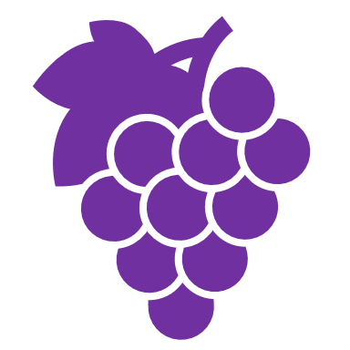

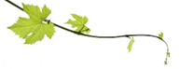
¿Qué cosas deben considerarse a la hora de decorar la corona?

¿Cómo confecciona una coronas de viñas?

¿Cuánto se ha desarrollado la SAE de Chloe?

¿Qué tuvo que aprender para que pudiera desarrollar su SAE?

¿Tienes uvas?
Alineada con los siguientes estándares:
PS.03; PL-A.; PG-J.; CS-M.; AG-PL3; AGPB01.03; CCSS.RI.9-10.1; CCSS.SL.9-10.4; CCSS.RST.9.10.4; CCSS.WHST.9.10.4; CCSS.WHST.9.10.7; WHST.9.10.9; CRP.02; CRP.04; CRP.07; CRP.08
Instrucciones:
Para desarrollar su SAE, Chloe tuvo que aprender cómo cultivar, cuidar y cosechar uvas y viñas. Completar la hoja de trabajo evaluando el recurso sugerido y contestando las preguntas a continuación.
Recursos sugeridos:
- Growing Grapes in the Home Garden (Cultivo de uvas en el jardín de su casa), https://extension.umn.edu/fruit/growing-grapes-home-garden

- Escriba cinco datos de las uvas.

- ¿Qué considera al elegir qué variedad de uvas cultivar?

- ¿Cuánta cantidad de agua necesita una planta de uvas joven? ¿Cómo cambian las necesidades de agua a medida que las plantas maduran?

- ¿Por qué debe disminuir el riego de las plantas de uva jóvenes en el otoño?
  - No están creciendo por lo que no necesitan agua.
  - Fomenta la resistencia de la planta.
  - Evita que las raíces se congelen en invierno.
  - No debe reducir el riego en el otoño.

- ¿Cuáles son las necesidades de fertilizantes de las viñas?

- Verdadero o Falso. Colocar mantillo alrededor de la base de la viña es beneficioso. (Si es falso, explique por qué).

- ¿Por qué sacar la maleza alrededor de la viña es tan importante?

¿Qué pasos debe seguir para cosechar las uvas?
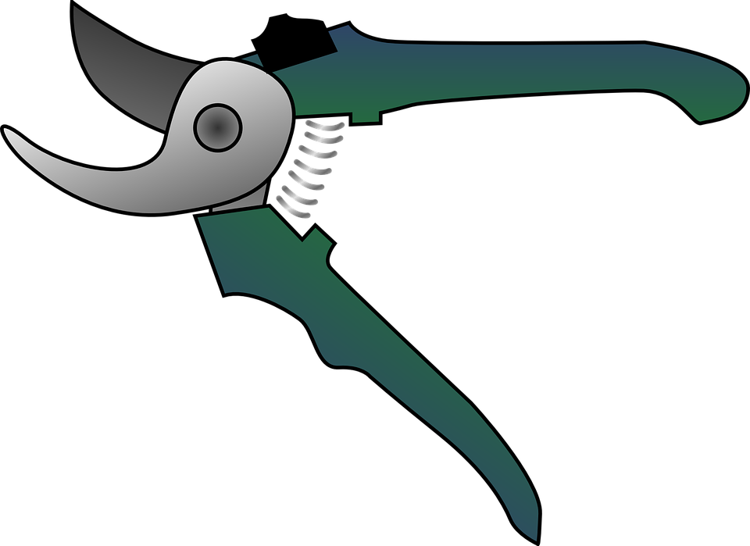

- ¿Cómo almacena adecuadamente las uvas?

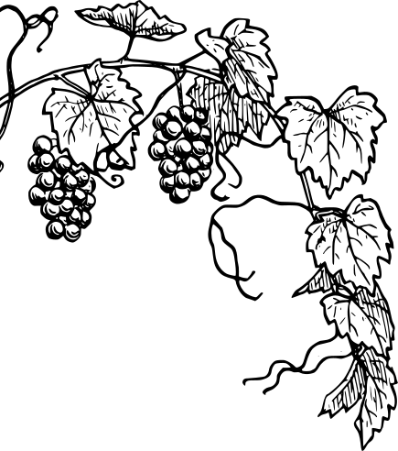

- Las viñas requieren cuidado a lo largo del año. Complete la siguiente tabla.

Mes | Tarea
Marzo
Abril, Mayo
Abril - Junio
Abril - Agosto
Abril - Octubre
Mayo, Junio
Septiembre, Octubre
Septiembre, Octubre
Octubre, Noviembre

RESPUESTA: Todo sobre las vides
Alineada con los siguientes estándares:
PS.03; PL-A.; PG-J.; CS-M.; AG-PL3; AGPB01.03; CCSS.RI.9-10.1; CCSS.SL.9-10.4; CCSS.RST.9.10.4; CCSS.WHST.9.10.4; CCSS.WHST.9.10.7; WHST.9.10.9; CRP.02; CRP.04; CRP.07; CRP.08
Instrucciones:
Responda las siguientes preguntas mientras mira el video “Grapevine Wreaths SAE | Chloe Jones”, que está en https://vimeo.com/377181367.

¿Qué hace Chloe en el verano y en el invierno para crear sus coronas de viñas?
¿Cómo afecta la SAE de Chloe a su comunidad?

Cuando se cosecha fruta de más, se la entrega a la comunidad. También vende las coronas en su comunidad. Vende en las redes sociales, a vecinos y a veces en el mercado de agricultores.
Retira (cosechas) las uvas
Cuando las uvas han dejado de crecer, corta las viñas, hace las coronas y las decora.
¿De qué tareas es responsable?
Riega si está muy seco

Corta el césped si es necesario, asegurándose de no tirar frutas

Rastrilla por debajo de las viñas para mantener el área limpia y evitar enfermedades

Recoge la fruta cuando está madura

Corta las vides y quita todas las hojas
¿Qué cosas deben considerarse a la hora de decorar la corona?

Algunos clientes especifican lo que desean en sus coronas, pero mayormente se tienen que aportar ideas propias. Se puede probar con distintos elementos decorativos y colocarlos (sin pegar) en la corona para ver cómo luce.
¿Cómo confecciona una coronas de viñas?

Se retuercen las viñas y se las envuelve en conjunto para formar un círculo.

Hay que mantener envuelta a las vides hasta tener el espesor deseado
¿Cuánto se ha desarrollado la SAE de Chloe?

Cuando comenzó, solo decoraba las coronas; no cultivaba las viñas y uvas por su cuenta
¿Qué tuvo que aprender para que pudiera desarrollar su SAE?

Tuvo que aprender todo acerca de las uvas y las viñas. Tiene que saber cuándo cosechar las uvas y cuándo las viñas dejaron de crecer para que pueda cortarlas.

RESPUESTA: ¿Tienes uvas?
Alineada con los siguientes estándares:
PS.03; PL-A.; PG-J.; CS-M.; AG-PL3; AGPB01.03; CCSS.RI.9-10.1; CCSS.SL.9-10.4; CCSS.RST.9.10.4; CCSS.WHST.9.10.4; CCSS.WHST.9.10.7; WHST.9.10.9; CRP.02; CRP.04; CRP.07; CRP.08
Instrucciones:
Para desarrollar su SAE, Chloe tuvo que aprender cómo cultivar, cuidar y cosechar uvas y viñas. Completar la hoja de trabajo evaluando el recurso sugerido y contestando las preguntas a continuación.
Recursos sugeridos:
- Growing Grapes in the Home Garden (Cultivo de uvas en el jardín de su casa), https://extension.umn.edu/fruit/growing-grapes-home-garden

- Escriba cinco datos de las uvas.
Las respuestas variarán, pero podrían incluir las siguientes:
Las uvas son viñas perennes y leñosas.
La planta necesita pleno sol para proporcionar el calor necesario para que la fruta madure.
Cada viña necesita alrededor de seis pies de espacio.
Las flores y frutas desarrollan nuevos brotes llamados varas.
Es posible obtener frutas un año después de la siembra.
El viento y los insectos polinizan las flores.
Las viñas se pueden moldear para crear muchas formas decorativas.
Es muy importante la poda anual para mantener el crecimiento saludable todos los años.
Haga la poda en primavera antes de que salgan las hojas.

- ¿Qué considera al elegir qué variedad de uvas cultivar?

Tiene que considerar lo que desea hacer con las uvas: cubrir una glorieta, fabricar jugo y jalea de uvas, comer uvas frescas o hacer vino. Una vez que sepa lo que quiere hacer con las uvas, evalúe las variedades y determine qué cultivará en su zona.

- ¿Cuánta cantidad de agua necesita una planta de uvas joven? ¿Cómo cambian las necesidades de agua a medida que las plantas maduran?

Las plantas de uva jóvenes necesitan alrededor de 1/2 a 1 pulgada de agua por semana, dependiendo de las lluvias, durante los dos primeros años durante la estación de cultivo. Hacia fines de la segunda estación de cultivo, se debe establecer un tronco y es probable que su viña no necesite más riego a menos que las condiciones específicas del suelo (arenoso, bien drenado) o una sequía prolongada exijan la necesidad.

- ¿Por qué debe disminuir el riego de las plantas de uva jóvenes en el otoño?
  - No están creciendo por lo que no necesitan agua.
  - Fomenta la resistencia de la planta.
  - Evita que las raíces se congelen en invierno.
  - No debe reducir el riego en el otoño.

- ¿Cuáles son las necesidades de fertilizantes de las viñas?
Al principio de cada primavera, en los dos o tres primeros años, aplique abono alrededor de la base de las viñas. Las viñas crecen con fuerza y podrían necesitar un refuerzo de nutrientes todos los años. Es posible que no tenga que hacer esto a medida que las viñas maduren; todo depende de lo que observe. Si la viña se ve vigorosa y saludable, podría no necesitar fertilizantes.

- Verdadero o Falso. Colocar mantillo alrededor de la base de la viña es beneficioso. (Si es falso, explique por qué).
Falso. Colocar mantillo alrededor de la base mantiene el suelo muy fresco. A las raíces de las viñas les gusta la calidez.

- ¿Por qué sacar la maleza alrededor de la viña es tan importante?
Esto permite que el suelo tome temperatura a principios de la primavera y mantiene las temperaturas del suelo más altas para fomentar el crecimiento. Cuando las plantas crecen debajo de las viñas, la temperatura del suelo se mantiene más fresca. Con las uvas, esto demorará su crecimiento en primavera.

- ¿Qué pasos debe seguir para cosechar las uvas?
Recorte todos los racimos de la viña con tijeras para podar o unas tijeras para tareas pesadas.

Manipule con cuidado los racimos.

Retire las frutas descoloridas, dañadas o indeseadas.

Enfríelas en cuanto las recoja.

- ¿Cómo almacena adecuadamente las uvas?
Almacene las uvas en un refrigerador a una temperatura estable y constante. Cubra los racimos de uvas holgadamente con un plástico para reducir las pérdidas por humedad. La mayoría de las uvas puede almacenarse en el refrigerador durante hasta una o dos semanas.

- Las viñas requieren cuidado a lo largo del año. Complete la siguiente tabla.

Mes | Tarea
Marzo | Para las viñas existentes, pode antes de que empiecen a crecer.
Abril, Mayo | Siembre viñas a raíz desnuda en cuanto se pueda trabajar el suelo.
Abril - Junio | Quite los brotes que comiencen a crecer bien abajo del tronco.
Abril - Agosto | Una los nuevos crecimientos a la parra según sea necesario.
Abril - Octubre | Inspeccione las viñas durante toda la estación para detectar enfermedades y problemas de insectos.
Mayo, Junio | Siembre viñas en macetas después de que la amenaza de congelamiento haya pasado.
Septiembre, Octubre | Mientras las frutas maduren, esté atento al daños de los pájaros; si es necesario, cubra con una red.
Septiembre, Octubre | Coseche las frutas en función de su color y sabor.
Octubre, Noviembre | Junte todas las hojas, frutas y desechos que se cayeron.

